隘門國小107學年度 二年級 班級閱讀計畫
目標：1. 培養兒童閱讀習慣，加強輔導學生閱讀的能力與意願，使閱讀融入學習與生活中，培養兒童語文能力。
2. 藉由閱讀，拓展學生的視野，啟迪其思維能力。
3. 鼓勵學生「與書為友」，希望藉由閱讀品味人生成就自己。
- 時間：1.晨讀(或午間)2.閱讀課3.假期閱讀
- 閱讀活動：
1.每週二節閱讀課配合國語單元延伸閱讀活動，訂定班級共讀
書目。
2.每天回家閱讀一本繪本於隔天念給老師聽，增加學生識字量
及朗讀流暢度。
3.請高年級學長姐到班級說故事，增進學長姐情感。
4.利用閱讀課到圖書館閱讀，學習到圖書館應遵守的規矩。
5.邀請澎湖縣閱讀學會到校進行閱讀活動，拓展學生閱讀觸
角。
- 閱讀書目：繪本、文章、國語日報周刊
- 閱讀方式：一.晨讀、二..班級共讀 三師生討論、分享。
- 閱讀成果：1.學生識字量增多，閱讀理解能力進步。
2.學生口語表達更順暢。
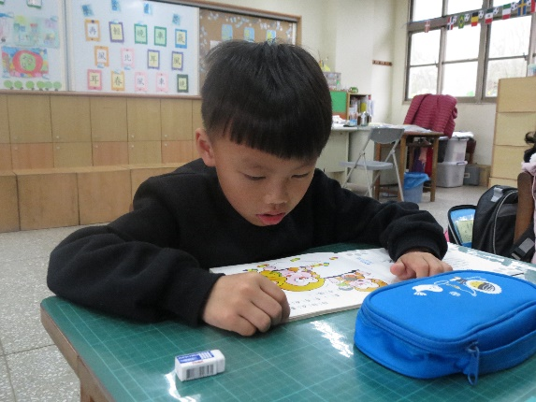 | 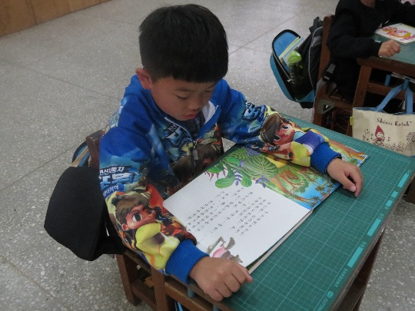
晨讀─從班級書庫找喜愛的書 | 晨讀─小朋友閱讀自己喜愛的書
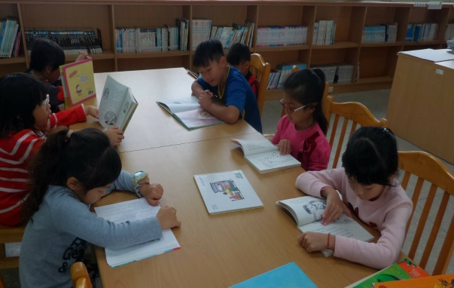 | 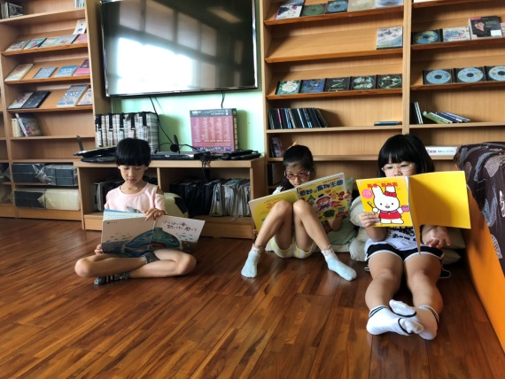
閱讀課─老師帶學生到圖書館閱讀 | 閱讀課─老師帶學生到圖書館閱讀
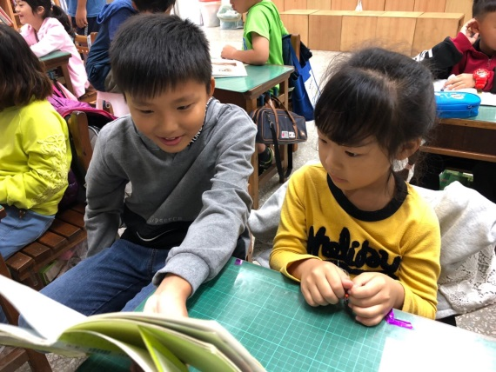 | 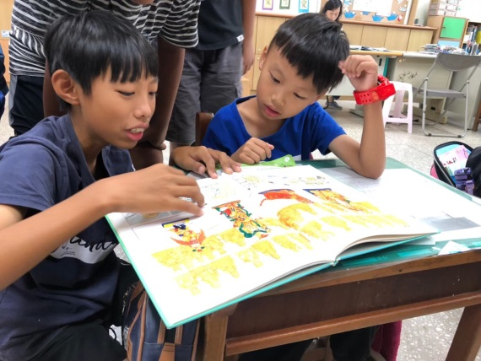
學長姐利用早自習時間說故事給學弟妹聽 | 學長姐利用早自習時間說故事給學弟妹聽
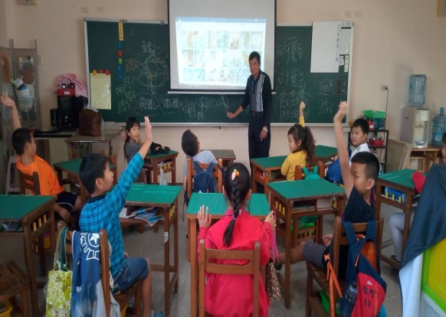 | 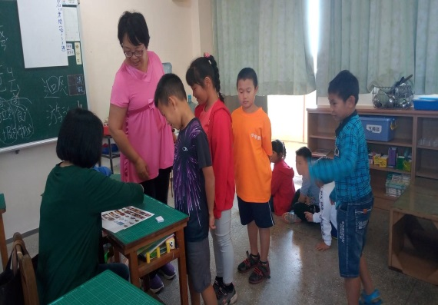
閱讀學會到校進行閱讀活動 | 閱讀學會到校進行閱讀活動

